



النجم

الدراسات الاجتماعية
الصف الأول الإعدادى
فى
الفصل الدراسى الأول

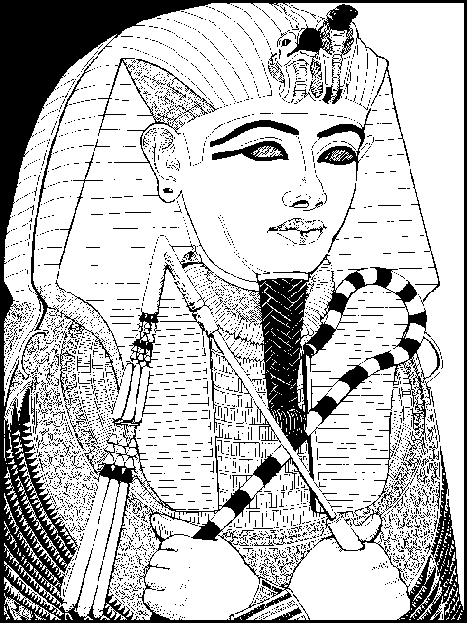
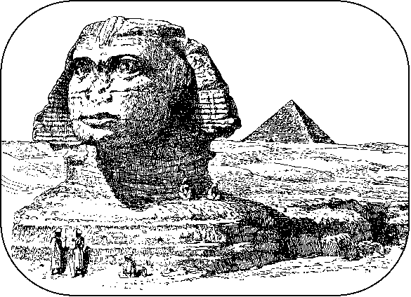
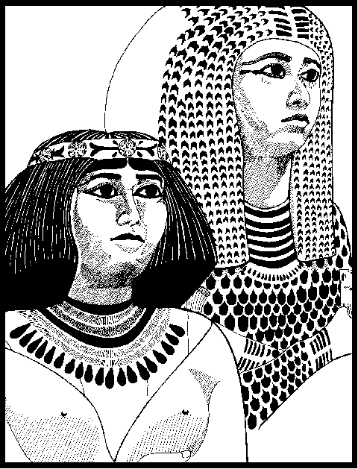
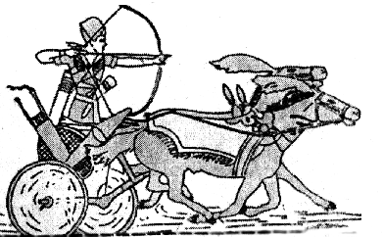
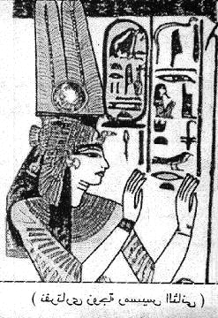



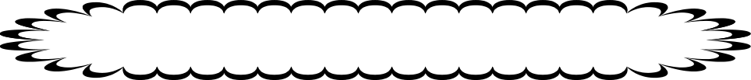

الوحدة الرابعة : مصر عبر العصور القديمة
الدرس الأول:وحدة شعب

أدرك المصرى القديم أن السعى والعمل بجد واجتهاد والتعاون مع الآخرين هو أساس التقدم والرقى .
س : ما النتائج المترتبة على ...؟ انتقال المصرى القديم من حياة الترحال إلى حياة الاستقرار على ضفاف نهر النيل
عرف الزراعة والكتابة والمعادن ، وبدأ يخطو أول خطوات فى سبيل قيام أول حضارة عرفتها البشرية .
س : ما هى العوامل التى ساعدت المصرى القديم على إقامة تلك الحضارة العريقة ؟
1- نهر النيل 2- الموقع 3- المناخ 4- الموارد الطبيعية
س : ما هى العصور التى مرت بها الحضارة المصرية القديمة ؟


لاحظ أن :
* تقاس أحداث التاريخ بالسنوات والقرون ( القرن 100 سنة ) .
* قبل ميلاد السيد المسيح ( ق . م ) يسير حساب السنين باتجاه يتناقص فيه عدد السنوات .
* بعد ميلاد السيد المسيح ( م ) يسير حساب السنين باتجاه يتزايد فيه عدد السنوات .
العصر | الأسرات | القرن
عصور ما قبل التاريخ | .............. | يصعب تحديد بدايته
العصر العتيق | 1 : 2 | 31 : 29 ق.م
عصر الدولة القديمة | 3 : 6 | 28 : 22 ق.م
عصر الاضمحلال الأول | 7 : 10 | 22 : 21 ق.م
عصر الدولة الوسطى | 11 : 12 | 22 : 18 ق.م
عصر الاضمحلال الثانى | 13 : 17 | 18 : 17 ق.م
عصر الدولة الحديثة | 18 : 20 | 16 : 11 ق.م
العصر المتأخر | 21 : 30 | 11 : 4 ق.م

عصور ما قبل التاريخ

س : عرف عصور ما قبل التاريخ :
نجح الإنسان
فى معرفة الكتابة
حوالى
عام 3350 ق.م
عصور ما قبل التاريخ : هى عصور ما قبل معرفة الكتابة وتبدأ منذ خلق الله الإنسان على سطح الأرض
العصور التاريخية : ....................................................................................
 وتنقسم عصور ما قبل التاريخ إلى أربعة عصور مختلفة هى :
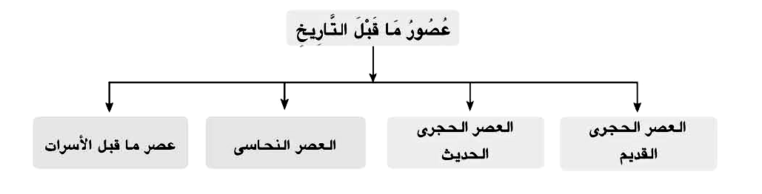

س : قارن بين العصر الحجرى القديم والعصر الحجرى الحديث والعصر النحاسى
وجه المقارنة | (1) العصر الحجر القديم | (2) العصر الحجر الحديث | (3) العصر النحاسى  ( عصر استخدام المعادن )
الحياة | كان المصرى القديم دائم التنقل فوق الهضاب وعلى جانبى النيل من أجل جمع البذور والثمار من الأشجار والنبات وصيد الحيوانات والطيور . | هجر المصرى القديم ونزل إلى وادى النيل بعد أن حل الجفاف بالهضاب وخلت من القوت وهجرها الحيوان .  بدأ يعيش حياة مستقرة على ضفتى نهر النيل | عاش الإنسان المصرى القديم حياة اكثر استقرارا حتى تمكن من السير بخطى سريعة نحو التطور الحضارى
المسكن | أتخذ من الكهوف مسكنا ً له | بنى مسكنه من الطين والبوص . | بنى مسكنه من الطوب اللبن ، فرش مسكنه بالحُصر والأسرة الخشبية غير المرتفعة ووسائد من الجلد.
الصناعة | صنع بعض الأدوات من الحجارة مثل السكين والبلطة واستخدمها فى الصيد . | صنع الأوانى ، والنسيج والملابس من الكتان | صنع أدواته من المعادن والحجارة والخشب والعاج .
مظاهر هذا العصر | اكتشف النار وأستخدمها فى الطهى والإضاءة وإبعاد الحيوانات المفترسة عن مسكنه . | عرف الزراعة فأنتج الحبوب ( القمح والشعير والكتان ) ، ظهرت القرى ، بنى المقابر لدفن الموتى ، اعتنى بتربية الماشية والأغنام والماعز | استخرج النحاس من شبه جزيرة سيناء ، ظهرت بعض العبادات مثل تقديس بعض الحيوانات .

(4) عصر ما قبل الأسرات
( التدرج نحو الوحدة السياسية )
س : ما هى مراحل التدرج نحو الوحدة السياسية ؟
 مرت البلاد بعدة مراحل لتحقيق الوحدة السياسية استغرقت سنوات طويلة .
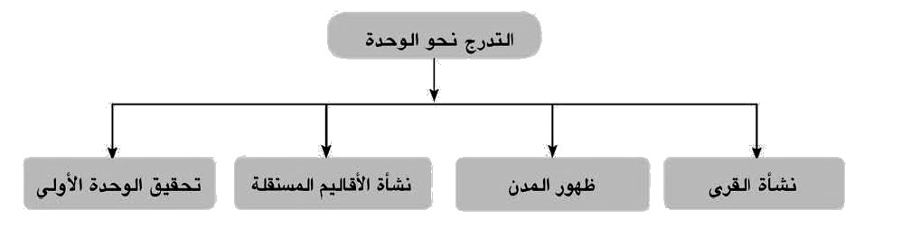

 نشأة القرى
 تكونت القرى من تجمع عدد من البيوت ، فبعد أن استقر المصرى القديم بجوار نهر النيل تعلم الزراعة وشيد أكواخا ً وبيوتا ً
صغيرة بجوار الأرضى التى زرعها ومنها تكونت هذه القرى .
 كان لكل قرية معبودها الخاص ، كما تميزت الحياة فيها بالتعاون بين سكانها .
 ظهور المدن
س : بم تفسر : ظهور المدن
 نتيجة اتساع القرى وكثرة عدد سكانها وحاجتهم إلى نظام يحفظ لهم حقوقهم ويعرفهم واجباتهم ويضع لهم نظاما ً فى التعامل
س : أكمل العبارات التالية :
 كان لكل مدينة حاكم يرعى مصالح شعبه ويتم اختياره من بينهم .
 كان لكل مدينة سور يحيط بها ليحميها من الأخطار الخارجية .
 كان لكل مدينة معبود خاص بها .
 كان من مهام كل مدينة الإشراف على ما يجاورها من قرى .
 نشأة الأقاليم المستقلة
س : بم تفسر : نشأة الأقاليم المستقلة
 نشأة الأقاليم المستقلة نتيجة تجمع كل من القرى والمدن . ( وكان ذالك بعد معرفة الإنسان للزراعة )
س : أكمل العبارات التالية :
 كان لكل إقليم معبود خاص له شعار من الطير أو الحيوان أو النبات وعاصمة خاصة به وحاكم يرعى شئونه وجيش يحميه .
 تحقيق الوحدة الأولى
س : كيف تمت أول وحدة للبلاد ؟ ومتى كانت تلك الوحدة ؟ وما عاصمتها ؟
 تمكن أحد حكام أقاليم الوجه البحرى من توحيد كل أقاليم الدلتا فى مملكة واحدة عُرفت بمملكة الشمال ثم اتسعت الوحدة
فشملت مصر كلها عام 4242 ق . م
 تم اختيار مدينة (أون) هليوبوليس ( عين شمس حاليا ) عاصمة موحدة للبلاد ( وبذالك فهى أول عاصمة لمصر) .
س : أكمل العبارة التالية : تحققت أول وحدة للبلاد عام ............ وكان مركزها مدينة ........... وموقعها الحالى ............
س : بم تفسر : لم تستمر الوحدة الأولى طويلا ً .
 هذه الوحدة لم تستمر طويلا ً فقد انقسمت البلاد إلى مملكتين هما مملكة الشمال ومملكة الجنوب .
س : قارن بين مملكة الشمال ومملكة الجنوب من حيث ( الموقع ، العاصمة ، الموقع الحالى للعاصمة ، التاج ، الشعار ، المعبود )

وجه المقارنة | مملكة الشمال | مملكة الجنوب
العاصمة | بوتو ( تل الفراعين حاليا - دسوق بكفر الشيخ ) | نخب ( الكاب حاليا - إدفو بأسوان )
المكان الحالى | غرب الدلتا - قرب مدينة دسوق | بالقرب من ادفو
الشعار | نبات البردى | زهرة اللوتس
لون التاج | تاج احمر | تاج ابيض
المعبود ( الإله) | ثعبان الكوبرا | انثى النسر
العصر العتيق
الأسرتان (1 ، 2 ) القرن الــ 31 : 29 ق . م
الملك مينا ( نارمر )
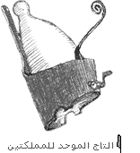
ظهر فى مدينة طيبة التى كانت تابعة لمملكة الجنوب
اعماله :
حقق انتصاره على مملكة الشمال ، فوحد القطرين الشمالى والجنوبى عام 3200 ق.م
 أسس الأسرة الفرعونية الأولى .
س : ما هى عاصمة مصر الموحدة فى عهد الملك مينا ؟
 بنى مينا لمصر عاصمة موحدة هى منف .
س : ما هى الألقاب التى أطلقت على مدينة منف ؟
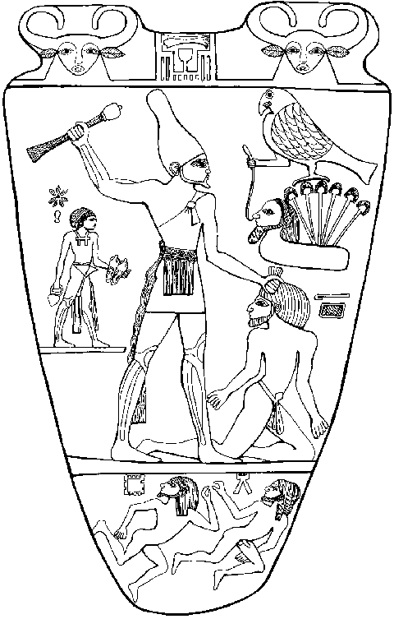
 الميناء الجميل - قلعة الجدار الأبيض .
س : ما هى الألقاب التى أُطلقت على الملك مينا ؟
 تمجيدا ً لتوحيد الملك مينا لمصر أطلق عليه المصريون القدماء عدة ألقاب منها :
 ملك الأرضيين  صاحب التاجين
 ملك مصر العليا والسفلى  نسر الجنوب وثعبان الشمال
س : ما هو الدليل المادى الذى يثبت أن الملك مينا هو موحد القطرين ؟
س : وضح أهمية لوحة نارمر ؟ صف لوحة نارمر ؟
تم العثور على لوحة تذكارية تُعرف باسم ( لوحة نارمر ) يصور :
 أحد وجهيها الملك مينا وعلى رأسه التاج الأبيض وهو يمسك أسيرا من أهل الشمال .
 الوجه الأخر الملك مينا لابسا ً التاج الأحمر وهو يحتفل بانتصاره على مملكة الشمال .
س : أكمل العبارة التالية :
دون الملك مينا انتصاره على مملكة الشمال على لوحة من الحجر تُسمى لوحة نارمر .
س : قارن بين الوحدة الأولى لمصر عام 4242 م والوحدة الثانية عام 3200 ق. م

الوحدة الأولى لمصر عام 4242 ق.م | الوحدة الثانية لمصر عام 3200 ق.م
* تحققت عندما قام أحد حكام الوجه البحرى بتوحيد كل أقاليم الدلتا فى مملكة واحدة ، ثم اتسعت الوحدة فشملت مصر كلها عام 4242 ق . م  * اتخذ هذا الحاكم من مدينة أون هليوبوليس عاصمة لها . | * تحققت عندما قام الملك مينا بتوحيد مملكتى الشمال والجنوب فى مملكة واحدة عام 3200 ق.م وأسس الأسرة الأولى .  * أتخذ الملك مينا مدينة منف عاصمة لها .
س : ماذا يحدث إذا لم تنجح الوحدة الثانية التى حققها الملك مينا ؟
ظلت البلاد مفككة ومقسمة إلى أقاليم الوجهين البحرى والقبلى .
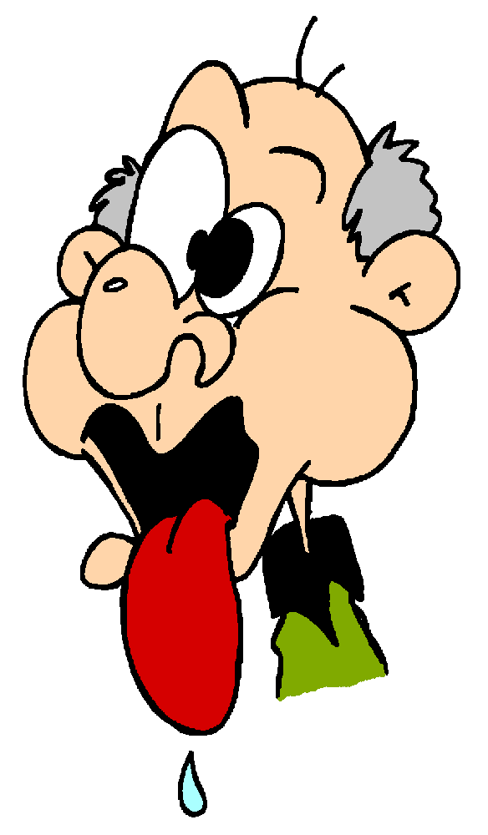


أسئلة وتدريبات
فكر
وجاوب

بم تفسر ...؟
- نزول المصرى القديم من الهضبة الى وادى النيل .
- بقاء الآثار المصرية القديمة المنتشرة فى الصحارى .
- تسمية الملك مينا بملك الأرضيين وصاحب التاجين.
- كان المصرى القديم أكثر استقرارا فى العصر النحاسى .
- ما زالت معظم آثار مصر باقية رغم مرور الآلاف السنين .
- استقرار الإنسان المصرى القديم فى الوادى . (12) أهمية اختراع الكتابة .
- تنوع المحاصيل الزراعية فى مصر . (13) إنشاء مينا لقلعة الجدار الأبيض .
- مصر هبة النيل والمصريين . (14) نشأة الحكومة المركزية على أرض مصر .
- أهمية نهر النيل فى قيام الحضارة المصرية . (15) تسمية قلعة الجدار الأبيض بهذا الاسم .
- أهمية اكتشاف النار . (16) أهمية الزراعة فى مصر القديمة
- نشأة المدن فى مصر القديمة . (17) نشأة الأقاليم فى مصر القديمة .
ما المقصود بالعبارات التالية ...؟
- عصر ما قبل التاريخ : .......................................................................................................
- العصور التاريخية : ............................................................................................................
- الحضارة : .......................................................................................................................
- العوامل الطبيعية : ............................................................................................................
- نفر : .............................................................................................................................
- حابى : ..........................................................................................................................
- العصر العتيق : .................................................................................................................
- بوتو : ...........................................................................................................................
- منف :.............................................................................................................................
- ملك الأرضين : ..................................................................................................................
- أون : ..............................................................................................................................

ما النتائج المترتبة على ...؟
- جفاف مناخ مصر . (7) موقع مصر الممتاز .
- وفرة الموارد الطبيعية فى مصر . (8) استقرار الإنسان المصرى فى وادى النيل .
- تحقيق الوحدة السياسية عام 3200 ق . م . (9) انضمام القرى والمدن إلى بعضها .
- تنوع المناخ فى مصر . (10) جفاف الهضبة الشرقية والغربية .
- اكتشاف المصرى القديم للنار . (11) معرفة الانسان المصرى للزراعة .
- تصنيع الانسان المصرى للمعادن . (12) فشل الوحدة الأولى .

ماذا يحدث إذا ...؟
- لم تتعرض الهضاب المصرية للجفاف فى أواخر العصر الحجرى القديم .
- لم يتوصل الإنسان المصرى القديم إلى معرفة الكتابة .
- لم يكتشف المصرى القديم النار . (5) لم يتوصل الإنسان المصرى القديم إلى الزراعة .
- فشلت الوحدة التى تحققت على يد الملك مينا . (6) لم يعرف المصرى القديم صناعة المعادن .

أكمل العبارات التالية :
- تحققت الوحدة بين أقاليم مصر للمرة الأولى عام ............ ق.م وكانت ...... عاصمة البلاد وعبد الناس ...........
- أطلق المصريون على نهر النيل اسم الإله ..............
- تبدأ العصور التاريخية باختراع الإنسان لـ............ وتقاس أحداث التاريخ الفرعونى قبل الميلاد بـ ..................
- تعد نشأة ..............الخطوة الأولى على طريق الوحدة على أرض مصر
- هبط المصرى القديم من الهضبة إلى الوادى فى العصر ............. بحثا عن ....................... و.....................
- من عوامل قيام الحضارة المصرية القديمة ....................... و.................. و......................
- نجح الانسان فى معرفة الكتابة عام .................. ق. م
- عاش الانسان المصرى فى العصر الحجرى القديم فوق ..................... وسكن ...................
- من مظاهر العصر الحجرى القديم اكتشاف ..........................
- فى العصر الحجرى الحديث عاش الانسان حياة ........................ بدلا من التنقل
- فى عصر ............... كانت حياه الانسان أكثر استقرارا و بنى المصرى فيه مسكنه من ................
- استخرج المصرى النحاس من ...................
- تكونت القرى من تجمع ................. بينما تكونت الأقاليم من اتحاد ...............
- ظهر الملك مينا فى مدينة .................... ومن القاب الملك مينا ...........................و...........................
- تحققت الوحدة الثانية على يد الملك .................. عام ....................
- يضم العصر العتيق الأسرتان ...................... و..........................
- من أعمال الملك مينا تأسيس الأسرة .........................

ضع بين القوسين ما تشير إليه كل عبارة :
- تعبير يطلق على الفترة التى سبقت العصر التاريخى . ( )
- العصر الذى استخدم فيه المصريين القدماء النحاس والبرونز والذهب . ( )
- فترة تاريخية تساوى (100سنة ) . ( )
- النبات الذى اتخذته مملكة الشمال شعارا لها . ( )
- الزهرة التى اتخذتها مملكة الجنوب شعارا لها . ( )
- أول عاصمة لمصر الموحدة . ( )
- عاصمة مصر فى عهد الملك مينا . ( )
- تكونت من اتحاد القرى والمدن فى وحدات مستقلة . ( )
- عاصمة مملكة الشمال . ( )
- معبود مملكة الجنوب . ( )
- كان سببا فى نزول المصرى القديم من الهضاب الى الوادى . ( )
- كان سببا فى استقرار المصرى القديم على ضفاف وادى النيل . ( )

ضع كلمة ( صح ) أمام العبارات الصحيحة أو كلمة ( خطأ ) أمام العبارات الخطأ :
- تعرف عصور ما قبل الزراعة بعصور ما قبل التاريخ . ( )
- توصل الانسان الى الكتابة عام 3350 ق. م . ( )
- كان الانسان فى العصر الحجرى القديم بعيش فوق الهضاب . ( )
- اكتشاف النار من مظاهر العصر الحجرى الحديث . ( )
- سكن الانسان فى الكهوف فى العصر الحجرى القديم . ( )
- نزل المصرى القديم الى الوادى بسبب غزارة الأمطار . ( )
- بنى المصرى القديم مسكنه من الطوب اللبن فى عصر المعادن . ( )
- ظهرت بعض العبادات فى عصر استخدام المعادن . ( )
- تكونت القرى من تجمع المدن . ( )
- كانت أول عاصمة مصر فى الوحدة الأولى . ( )
- كانت نخب عاصمة مملكة الجنوب . ( )
- كانت زهرة اللوتس شعار مملكة الجنوب . ( )
- ظهر الملك مينا فى مدينة طيبة . ( )
- من أعمال الملك مينا توحيد القطرين . ( )
- من القاب الملك مينا ملك الأرضين . ( )
- تحققت الوحدة الثانية لمصر عام 3200ق.م . ( )
- قام الملك مينا ببناء مدينة منف . ( )
- يضم العصر العتيق الأسرتان 1 : 2 ( )
- تحققت الوحدة الأولى عام 4242ق.م . ( )
- عرف الانسان المصرى الزراعة فى العصر الحجرى الحديث . ( )
- كانت عاصمة مصر فى عهد الملك مينا هى اون . ( )
س6: قارن بين مملكة الشمال والجنوب فى هذا الجدول :

الدرس الثانى : عصر الدولة القديمة( عصر بناة الأهرام )
 شملت الدولة القديمة الأسرات (3 : 6 ) والتى أمتد تاريخها من القرن 28 : 22 ق.م .
س : بم تفسر ...؟ يُعتبر عصر الدولة القديمة فترة شباب مصر .
لأنه تميز ﺒ :  الرخاء والاستقرار والسلام .  التشييد والبناء والفن الرفيع .  النشاط الفكرى والمادى
س : بم تفسر ...؟ سُمى عصر الدولة القديمة بعصر بناة الأهرامات
لكثرة ما بناه ملوكها من أهرامات ضخمة تمتد من الفيوم جنوبا ُ وحتى الجيزة شمالا ً .
س :بم تفسر ...؟ شيد المصريون القدماء كل هذه الأهرامات ( الغرض منها )
بسبب اعتقاد المصريون القدماء فى خلود الروح ، والبعث مرة أخرى بعد الموت ، ووجود حياة أبدية .
س : ما النتائج المترتبة على ...؟ اعتقاد المصريون القدماء فى البعث والخلود مرة أخرى بعد الموت .
 قاموا ببناء مقابر حصينة توضع فيها جثث موتاهم .
تحنيط جثث موتاهم بهدف الحفاظ عليها .
زودوا هذه المقابر بالطعام والشراب والأثاث الذى كان يستخدمه الميت فى حياته .
 نقشوا على جدران المقابر المناظر التى تدخل السرور إلى نفس الميت وتُبعد عنه وحشة القبر .
س : بم تفسر ...؟ أهتم المصرى القديم بتحنيط جثث موتاهم وببناء الأهرامات .
للحفاظ على جثث مواتهم لاعتقادهم فى البعث والخلود والحياة الأبدية بعد الموت .
أشهر ملوك الدولة القديمة
 الملك زوسر
أعماله :  مؤسس الأسرة الثالثة التى بدأ بها عصر الدولة القديمة
 صاحب الهرم المدرج بسقارة الذى يُعد أول بناء حجرى ضخم فى التاريخ . ( س : وضح شهرة هرم سقارة المدرج )
س : بم تفسر يُعد الملك زوسر أول من غير فى أسلوب العمارة للمقابر الملكية .
لأن فى عهده تحولت المقبرة إلى هرم مدرج بعد أن كانت المقبرة عبارة عن مصطبة واحدة طوال عهد الأسرتين الأولى والثانية .

 يرجع الفضل فى ذالك إلى وزيره إيمحتوب ، ( الذى أشرف على بناء هرم الملك زوسر المدرج ) .
عصر الأسرة الرابعة
هو أزهى عصور مصر
لأنه شهد نهضة
عمرانية
واقتصادية كبيرة
 الملك سنفرو
 مؤسس الأسرة الرابعة ، حكم البلاد 42 عاما ً .
س : بم تفسر ...؟ أُطلق المصريون على الملك سنفرو الملك المحسن المحبوب .
حيث تميزت البلاد فى عهده بالاستقرار والعدالة .
أهم أعماله :  شيد هرمين فى دهشور على بُعد سبعة كيلومترات من سقارة .
 أرسل أسطول لبلاد فينيقيا ( لبنان ُ ) لجلب خشب الأرز لبناء السفن .
 أمن حدود مصر الجنوبية والشرقية .
 أهتم باستخراج النحاس والفيروز من سيناء .
 الملك خوفو
 أحد أشهر ملوك الأسرة الرابعة ، اعتلى عرش البلاد بعد وفاة أبيه سنفرو ، صاحب الهرم الأكبر .
س : بم تفسر : يُعد الهرم الأكبر إحدى عجائب الدنيا التى مازالت خالدة حتى الآن
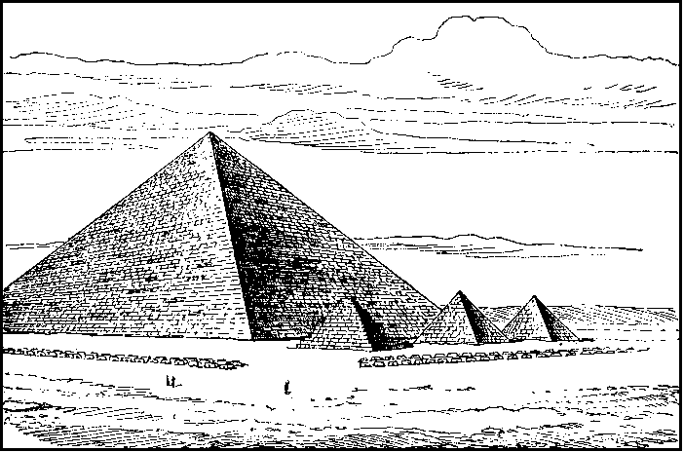
لأنه تميز ببراعة هندسته وضخامة حجمه .
 شُيد على مساحة 13 فداناُ وكان ارتفاعه 146 مترا ُ.
 تأثر بعوامل الزمن فأصبح ارتفاعه الآن حوالى 138 مترا ً .
 الملك خفرع
 ابن الملك خوفو ، صاحب الهرم الأوسط الذى صممه مهندسوه على نفس نمط هرم
أبيه خوفو إذ جاء ارتفاعه 143 مترا ً .
 ارتبط اسم خفرع بأثر آخر لا يقل أهمية عن الأهرامات هو تمثال ( أبو الهول )
تمثال أبو الهول : تمثال ضخم على هيئة أسد رابض له رأس إنسان ، يبلغ طوله أكثر
من 57 مترا ً وارتفاعه 20 مترا ً .
 الملك منكاورع
* تولى الحكم بعد وفاة أبيه خفرع ، بنى هرمه بجوار هرم خوفو وهرم خفرع ، وهو أصغر حجما ً منهما وارتفاعه 66 مترا ً .
س : بم تفسر ...؟ كان عهد الملك منكاورع أكثر حرية من أبيه وجده .
لأن الشعب مارس شعائره الدينية بحرية لم يعهدها فى العهود السابقة .
⓿ الملك أوسر كاف
كان كبير كهنة الإله رع بمدينة هليوبوليس ( عين شمس حاليا ً ) .
س : ما النتائج المترتبة على : زيادة نفوز كهنة رع فى أواخر الدولة القديمة .
أخذوا يتدخلون فى شئون الحكم فنجحوا فى إسقاط الأسرة الرابعة ، فتولى عرش مصر وأطلق على نفسه ابن الإله رع .
أهم أعماله :
 أسس الأسرة الخامسة  تشييد المسلات الضخمة  تشييد معابد الشمس وهى ( معابد مكشوفة )

انهيار وسقوط الدولة القديمة :
بسقوط الأسرة السادسة
انتهى عصر
الدولة القديمة
س : بم تفسر ...؟ يعتبر عصر الملك بيبى الثانى عصر انهيار سلطة الحكومة المركزية
دب الضعف والانهيار أواخر عهد الملك بيبى الثانى أحد ملوك الأسرة السادسة حيث :
 ضعف هيبة الملوك . زاد نفوذ حكام الأقاليم .
تفككت وحدة البلاد . انهارت سلطة الحكومة المركزية .
س : ماذا يحدث إذا ....؟ كان الملك بيبى الثانى من الملوك الأقوياء .
عصر الاضمحلال الأول ( عصر الاضمحلال والانتقال )
الأسرات (7 : 10 ) القرن 22 : 21 ق . م
بعد سقوط الدولة القديمة تعرضت مصر لهجمات خارجية كان منها هجمات الأسيويين .
س : ما النتائج المترتبة على : احتلال الأسيويين لمصر ؟
 نتج عن هذه الهجمات احتلال بعض أجزاء من مصر ما أدى إلى ضعف البلاد وتدهورها حيث :
* لم يعد الفلاح يستطيع أن يقوم بحرث الأرض دون أن يحمى نفسه بمجموعة من قطاع الطرق .
* ارتدت سيدات مصر العظيمات ثيابا ً بالية . * أصبح رجال الأمن فى مقدمة الناهبين .
* لم يعد ألأخ يثق فى أخيه . * توقف إبحار السفن .
س : ما النتائج المترتبة على ...؟ ظهور أسرة فى أهناسيا فى عصر الاضمحلال الأول
استمر هذا الضعف طوال الأسرتين السابعة والثامنة إلى أن ظهرت أسرة قوية فى ( أهناسيا ) بمحافظة بنى سويف قامت بطرد الغزاة وإعادة الاستقرار للبلاد ، وقد أسست أسرة أهناسيا الأسرتين التاسعة والعاشرة واللتين تميز عهدها بالازدهار والرخاء .
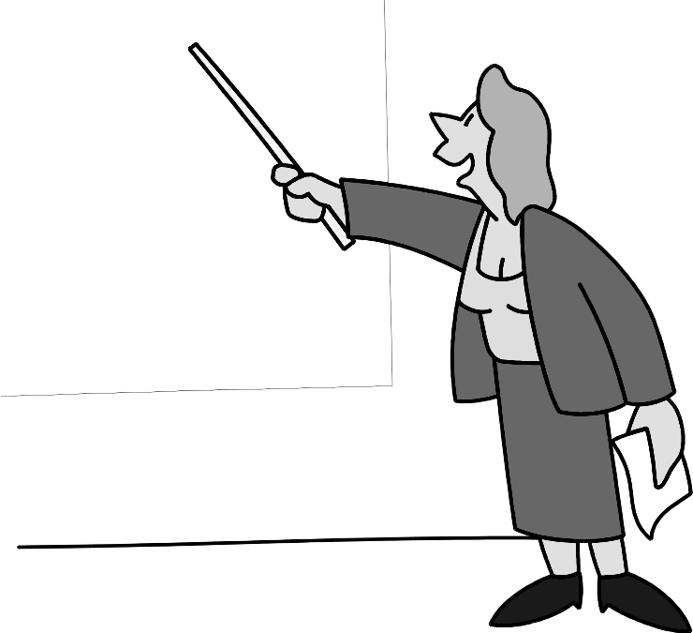
هذا الرخاء لم يستمر طويلا ً حيث نجح حكام طيبة فى إسقاط الأسرة العاشرة
وإعادة الوحدة الوطنية للبلاد .
وبذالك بدأ عصر جديد هو عصر الدولة الوسطى .

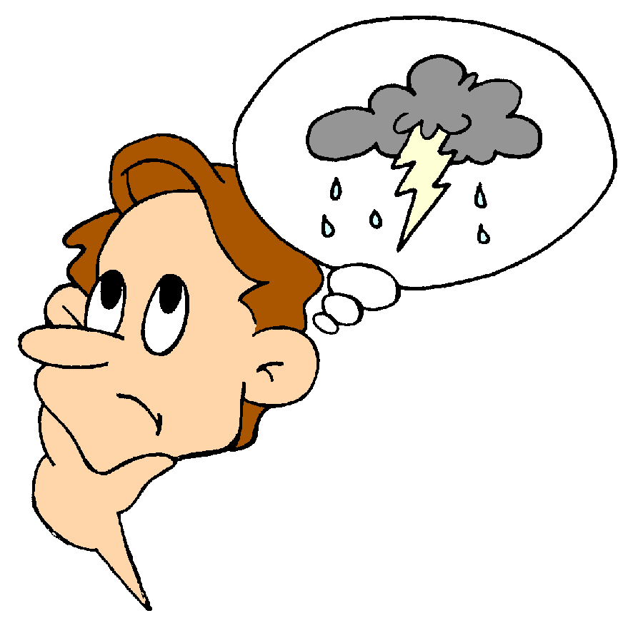

بم تفسر ...؟
أسئلة وتدريبات
فكر قبل
أن تجيب
- يطلق على عصر الدولة القديم عصر شباب مصر .
- تسمية عصر الدولة القديمة بعصر بناة الأهرامات .
- أطلق المصريون على الملك سنفرو الملك المحسن المحبوب .
- نقش جدران المعابد بالمناظر المعتادة وتزويدها بالطعام والشراب .
- اهتمام ملوك الدولة القديمة ببناء الأهرامات . (11) شهرة الملك زوسر .
- حب المصريين القدماء للوزير ( إيمحوتب ) . (12) سقوط الدولة القديمة .
- تسمية هرم سقارة بالمدرج . (13) إرسال أسطول فى عهد سنفرو الى فينيقيا .
- انتهاء حكم الأسرة العاشرة فى اهناسيا . (14) بناء ملوك الأسرة الخامسة معابد مكشوفة .
- يعد هرم خوفو من عجائب السبع . (15) أطلق أوسر كاف على نفسه إبن الإله رع .
- شهرة هرم سقارة المدرج . (16) لم تستمر أسرة إهناسيا طويلاً .
ما النتائج المترتبة على ....؟
- عقيدة البعث والخلود عند المصريين القدماء. (4) زيادة نفوذ كهنة الإله رع .
- كثرة تشييد الأهرامات فى عصر الدولة القديمة . (5) سقوط الأسرة العاشرة .
- انهيار سلطة الحكومة المركزية فى اواخر عهد بيبى الثانى . (6) ظهور أسرة آهناسيا .

لمن تنسب الأعمال الآتية ....؟
- حكم مصر قرابة قرن . (6) مؤسس الأسرة الرابعة الفرعونية .
- يرجح أن تمثال أبو الهول يمثله . (7) مؤسس الأسرة الخامسة الفرعونية .
- بناء معابد الشمس . (8) مؤسس الأسرة الثالثة الفرعونية .
- صاحب الهرم الأكبر بالجيزة . (9) أرسل أسطولاً الى فينيقيا لجلب خشب الآرز .
- طرد الأسيويين من مصر . (10) أشرف على بناء هرم سقارة المدرج .
أكمل العبارات التالية :
- عصر الإضمحلال الأول يضم الأسرات من ...............الى ...........
- تبدأ الأسرة الخامسة بتولية .............. كبير كهنة رع السلطة الذى قضى على الأسرة ..............
- اتخذت الدولة القديمة مدينة ....... عاصمة لها .
- أشرف على بناء هرم سقارة المدرج الوزير الحكيم.................... الذى إستخدم لأول مرة ................ فى البناء
- عصر بناة الأهرام أطلق على الفترة التى تبدأ بقيام الأسرة ......... وتنتهى بالأسرة ...............
- قام الرئيس ............وبمعاونة منظمة ............. بترميم وتجديد تمثال أبى الهول فى مايو 1998
- الملك سنفرو مؤسس الأسرة .......... وقد شيــد لنفسه هرمين فى منطقة ........... جنوب سقارة .
- استمر الصراع بين آسرة اهناسيا وطيبة لمدة .............. عام وانتهى هذا الصراع بسقوط الأسرة .............
- أطلق الملك.......................... على نفس أبن الإله رع ونجح فى إسقاط عرش الأسرة .........................
- مارس المصريون شعائرهم الدينية بحرية تامة فى عصر الملك .....................................
- يعتبر عصر الملك .................... عصر إنهيار لسلطة الحكومة المركزية .
ضع كلمة ( صح ) أو كلمة ( خطأ ) أمام العبارات التالية :
- أمر الملك خوفو بنحت تمثال أبو الهول. ( )
- أرسل الملك سنفرو رحلة تجارية إلى سواحل لبنان . ( )
- استمر عصر الاضمحلال الأول من الأسرة 7 : 9 ( )
- حكم الملك بيبى الثانى مصر حوالى مائة عام . ( )
- نجح أوسركاف فى تأسيس الأسرة الخامسة . ( )
- تمكنت أسرة إهناسيا تأسيس الأسرتين التاسعة والعاشرة . ( )
- أطلق أوسر كاف على نفس إبن الإله أمون . ( )
- إنتهت الدولة القديمة بزوال الأسرة الخامسة . ( )
- أطلق المصريون على الملك سنفرو الملك المكروه . ( )

الدرس الثالث : عصر الدولة الوسطى ( عصر الرخاء الاقتصادى )
 شملت الدولة الوسطى الأسرتين ( 11 : 12 ) وامتد تاريخها من القرن 22 : 18 ق.م .
س : بم تفسر ...؟ أطلق على عصر الدولة الوسطى عصر الرخاء الاقتصادى .
حيث :  قام ملوكها باستثمار كافة الموارد الطبيعية التى وهبها الله لمصر من أجل النهوض بالبلاد .
 اهتم ملوكها بإقامة العديد من المشروعات التى ساهمت فى نهضة شاملة للبلاد فى نواحيها المختلفة .
س : بم تفسر : كان عصر الدولة الوسطى يُمثل العصر الذهبى لمصر الفرعونية ؟
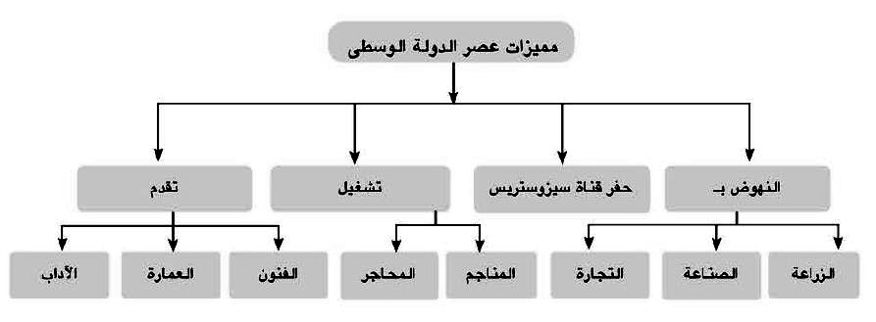

أشهر ملوك الدولة الوسطى :
 الملك أمنمحات الأول
* كان وزيراً لأخر ملوك الأسرة الحادية عشرة ، ثم أعلن نفسه ملكا على مصر حوالى عام 2000 ق.م .
س : ما هى أهم أعمال الملك أمنمحات الأول ؟
نقل عاصمة ملكه من مدينة طيبة إلى أثيت تاوى ( تقع حاليا ً فى الجيزة ) .
أمن حدود البلاد ضد غارات الأسيويين والليبيين .
أخضع حكام الأقاليم وعمل على الاحتفاظ بعلاقات ودية بينه وبينهم ولم يسلبهم سلطانهم مقابل أن يقدموا الولاء والطاعة له .

س : بم تفسر ...؟ قدم حكام الأقاليم الولاء والطاعة للملك أمنمحات الأول .
أثيت تاوى معناها القابضة على
الأرضيين الشمال والجنوب .
لأنه أحتفظ بعلاقات ودية بينه وبين حكام الأقاليم ولم يسلبهم سلطانهم .
 الملك سنوسرت الثالث
* عُرف بشخصيته القوية وحكمه العادل .
س : ما هى أهم أعمال الملك سنوسرت الثالث ؟
* اهتم بالتجارة الخارجية .
* قام بحفر قناة تصل بين النيل والبحر الأحمر عُرفت باسم قناة سيزوستريس .
* شيد قلعتى قمنة وسمنة لتامين حدود مصر الجنوبية ، ولم يكتف بذالك بل جعل حماية البلاد واجب مقدس .
س : ما النتائج المترتبة على حفر قناة سيزوستريس ؟
أدى ذلك إلى :  زيادة الصلات التجارية مع بلاد بونت ( الصومال حاليا ) .
 زيادة النشاط التجارى مع كل من فلسطين وسوريا وجزر البحر المتوسط ، مثل : كريت وقبرص

 الملك أمنمحات الثالث
قناة سيزوستريس تُعتبر أقدم طريق مائى
يصل البحر الأحمر بالبحر المتوسط عن طريق النيل .
أحد ملوك الأسرة الثانية عشرة
س : بم تفسر ...؟ يُعد من الملوك العظام
لأنه حرص على النهوض بالبلاد نهضة شاملة .
س : ما هى أهم أعمال الملك أمنمحات الثالث ؟
1- وجه اهتمامه للتنمية الزراعية فأقام :  سد اللاهون للاستفادة منه فى تنظيم شئون الرى والتوسع فى الزراعة .
 مقياسا ُ للنيل عند الشلال الثانى لتحديد المساحات المنزرعة وتقدير الضرائب .
2- أقام هرما ً له فى هوارة بالفيوم . 3- شيد معبد اللابرنت الضخم والذى عُرف باسم قصر التيه .
س : دلل على صحة العبارة التالية بالأدلة التاريخية : (( وجه الملك أمنمحات الثالث اهتمامه للتنمية الزراعية ))

انهيار وسقوط الدولة الوسطى
س : بم تفسر ...؟ ضعف وسقوط الدولة الوسطى
وذالك بسبب :  تولى حكم مصر ملوك ضعاف بعد الملك أمنمحات الثالث .
 الصراع بين حكام الأقاليم من ناحية ، وبينهم وبين فرعون من ناحية أخرى .

أسئلة وتدريبات
فكر قبل
أن تجيب
بم تفســر ....؟
- يعتبر عصر الدولة الوسطى العصر الذهبى للفلاح .
- واجه إمنمحات الأول المصاعب فى بداية حكمه .
- نقل إمنمحات الأول العاصمة من طيبة الى أتيت تاوى . (7) بناء سنوسرت الثالث قلعتى سمنة وقمنة .
- يطلق على الدولة الوسطى عصر الرخاء الإقتصادى (8) حفر سنوسرت لقناة سيزو ستريس .
- انشاء إمنمحات الثالث مقياس للنيل فى الجنوب . (9) أنشأ امنمحات الثالث سد اللاهوم بالفيوم .
- تسمية قصرالتيه بهذا الإسم . (10) نشاط حركة التجارة فى عهد سنوسرت الثالث .
لمن تنسب الأعمال التالية ....؟
- زعيم الأسرة الثانية عشرة . (4) مؤسس مدينة أثيت تاوى .
- بناء هرم فى بلدة هوارم للفيوم . (5) حفر قناة سيزوستريس .
- بناء مقياس للنيل عند قلعة سمنة . (6) إنشاء سد اللاهون .
ما المقصود بكل مما يأتى ....؟
- اثيت تاوى : ..................................................................................................................
- قصر التيه : .....................................................................................................................
- بلاد بونت : ......................................................................................................................
- اللاهون : .........................................................................................................................
- سيزو ستريس : ...................................................................................................................
- الجندل : ...........................................................................................................................
- الشلال : . ..........................................................................................................................
أكمل العبارات التالية :
- اعلن ............................... نفسه ملكاً على البلاد حوالى عام 2000 ق. م .
- كانت عاصمة مصر فى عصر الدولة الوسطى مدينة ................. بدلاً من ..........................
- أقدم طريق تجارى يصل البحرين المتوسط والأحمر هو..........................................
- أقام الملك أمنمحات الثالث سد ........................ فى ...................... بغرض .......................
- كان إمنمحات الأول ....................... آخر ملوك الأسرة الـ 11 الفرعونية .
عصر الاضمحلال الثانى ( غزو الهكسوس )
الأسرات ( 13 : 17 )
الغزو : يُقصد به السير لقتال الآخرين وسلب ديارهم وأراضيهم .
* بانتهاء الأسرة الثانية عشرة دخلت مصر عصرا ً آخر من عصور الضعف فاضطربت أحوال البلاد وانتشرت الفوضى مما جعل مصر تسقط فريسة فى يد الهكسوس .
س : عرف الهكسوس ؟
قبائل بدوية وفدت من أسيا عن طريق فلسطين .
س : بم تفسر ...؟ أطلق المصريون اسم الملوك الرعاة على الهكسوس
لأنهم اغتصبوا بلادهم بدون حق
س : بم تفسر : اجتاح الهكسوس مصر بسهولة ( العوامل التى ساعدت الهكسوس فى السيطرة على مصر )
 ضعف البلاد وانتشار الفوضى نتيجة الفرقة بين حكامها ونزاعهم على الحكم .
 كثرة عددهم .
 تفوقهم الحربى ( استخدموا العجلات الحربية )
س : ما هى عاصمة الهكسوس فى مصر ؟
سيطر الهكسوس على الدلتا وأقاموا عاصمة لهم هى مدينة أواريس " صان الحجر حاليا ً شرق الدلتا بمحافظة الشرقية " .
س : أكمل العبارة التالية :
بعد إقامة الهكسوس عاصمة لهم فى شرق الدلتا تقدمت قواتهم نحو الجنوب وسيطروا على منف وأقاليم مصر الوسطى .
س : وضح موقف الهكسوس من المصريين وحضارتهم ؟ س : بم تفسر : كراهية المصريين للهكسوس ؟
أساء الهكسوس معاملة المصريين حيث :
 نهبوا الممتلكات وخربوا المعابد وفرضوا الضرائب عليهم
 سيطروا على البلاد عن طريق بناء القلاع والحصون وتوزيع قوتهم الحربية حتى يمنعوا المصريين من الثورة ضدهم
س : وضح مدى تأثر الهكسوس بالحضارة المصرية القديمة حيث ؟
تلقبوا بألقاب مصرية .
لبسوا ملابس المصريين وتحدثوا بلغتهم إلا أن المصريين لم يطمئنوا لهم وصمموا على طردهم من البلاد .
أمراء الكفاح ضد الهكسوس ( حرب التحرير )
س : أكمل العبارة التالية
نتيجة لنمو الروح الوطنية بين المصريين انتهز أمراء طيبة الفرصة وأسسوا الأسرة السابعة عشرة التى قرر أمراؤها قيادة
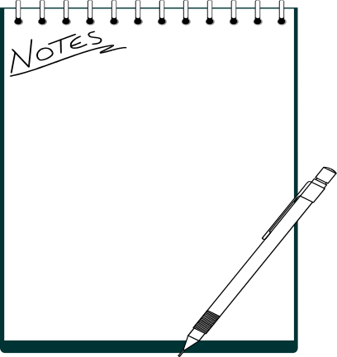
الكفاح ضد الهكسوس .
مع تمنياتى بالنجاح
ماهر محمود
لاحظ أن :
المصريين شعب
يحافظ على هويته وثقافته
لذلك كان يؤثر فى الغزاة
ولا يتأثر بهم .
س : من هم أشهر أمراء طيبة الذين قادوا حركة الكفاح ضد الهكسوس ؟
 سقنن رع :
* قاد المرحلة الأولى من حرب التحرير هو وابنه كامس .
* وقد استشهد كلاهما وهما يحاربان الهكسوس .
 أحمس :
* أبن سقنن رع ، خلف كامس فى قيادة الكفاح ضد الهكسوس .
* انتصر على الهكسوس وطردهم من البلاد .

س : كيف أستطاع أحمس الانتصار على الهكسوس ؟
* سلح جيشه بالعجلات الحربية .
* حاصر عاصمة الهكسوس ( أواريس ) وهزمهم شر هزيمة .
* وطاردهم خارج البلاد وعاد إلى وطنه منتصرا ً .
س : ما النتائج المترتبة علي : انتصار أحمس علي الهكسوس .
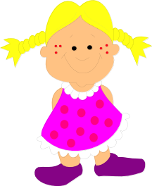
عادت مصر حرة مستقلة وبدأ عصر جديد هو عصر الدولة الحديثة .
س : ماذا كان يحدث إذا ...؟ فشل أمراء طيبة في تطوير أسلحة الجيش المصري .
لم يستطيع أمراء طيبة هزيمة الهكسوس وظلت مصر في أيديهم .
س : ماذا كان يحدث إذا ...؟ استمر الهكسوس فى حكم مصر .
* سوف يظل الهكسوس يعاملون المصريين معاملة سيئة حيث ينهبون الممتلكات ويخربون المعابد .
* قد يتأثر الهكسوس كثيرا ً بالحضارة المصرية القديمة ويكتسبون الطابع المصري .
س : دلل علي صحة العبارة التالية : (( لقد ضحي العديد من أبناء مصر بأنفسهم في سبيل تحريرها من الغزاة )) ؟
حيث قاد الكفاح ضد الهكسوس كلا ً من سقنن رع وأبنه كامس واستشهد كلاهما في حرب التحرير ضد الهكسوس فواصلت
الملكة أياحتب الكفاح ضد الهكسوس حيث شجعت أبنها أحمس علي مواصلة القتال والذى أستطاع الانتصار على الهكسوس

أسئلة وتدريبات
فكر قبل
أن تجيب
بم تفسر ....؟
- أطلق المصريون القدماء على الهكسوس الملوك الرعاة .
- تسمية الفترة من الأسرة 13 – 17 بعصر الإضمحلال الثانى .
- للملكة إياح حتب دور كبير فى طرد الهكسوس من مصر .
- كره المصريون للهكسوس . (7) تأثر الهكسوس بالحضارة المصرية .
- لم يطمئن المصريين إلى الهكسوس أبداً . (8) نجح أحمس فى طرد الهكسوس .
- نجاح الهكسوس فى إحتلال مصر بسهولة . (9) أهمية معركة شاروهين .

ضع كلمة ( صح ) أمام العبارات الصحيحة أو كلمة ( خطأ ) أمام العبارات الخطأ :
- جاء الهكسوس من وسط آسيا وإحتلوامصر . ( )
- أقام الهكسوس فى مصر معبد التيه . ( )
- شجعت الملكة إياح حتب أولادها على الكفاح . ( )
- أستطاعت الأسرة السابعة عشر طرد الهكسوس من مصر . ( )
- تأثر المصريين بحضارة الهكسوس . ( )
- إستطاع كاموزة قهر الهكسوس وطردهم . ( )
- أستطاع سقنن رع قهر الهكسوس وهزيمتهم وطردهم من مصر نهائياً . ( )
- كانت عاصمة الهكسوس فى مصر شاروهين . ( )
- قاد سقنن رع المرحلة الأولى فى حرب الإحتلال .
ماالنتائج المترتبة علي ....؟
- ضعف الملوك بعد إمنمحات الأول . (3) إساءة الهكسوس معاملة المصريين
- الصراع بين أمراء طيبة والقصر الفرعوني (4) تاثر الهكسوس بالحضارة المصرية .

بم تفسر : يُطلق علي عصر الدولة الحديثة عصر المجد الحربي .
الدرس الرابع : عصر المجد الحربى ( عصر الدولة الحديثة 18 - 20 )
* حيث أهتم ملوك هذه الدولة باتساع ملكهم وزيادة مساحة إمبراطوريتهم ، فخاضوا العديد من المعارك العسكرية التي حققوا فيها انتصارات رائعة علي أعدائهم كانتصارهم علي الحيثيين وغيرهم .
ما النتائج المترتبة علي : اهتمام ملوك الدولة الحديثة باتساع ملكهم وخوضهم العديد من المعارك ( الاهتمام بالجانب العسكري)
استطاعوا أن يكونوا أول إمبراطورية في التاريخ امتدت خارج حدود مصر في أسيا وأفريقيا وشملت :
بلاد فينيقيا ( لبنان حاليا ً ) . بلاد الرافدين ( العراق حاليا ً ) . بلاد بونت ( الصومال حاليا ً ) .
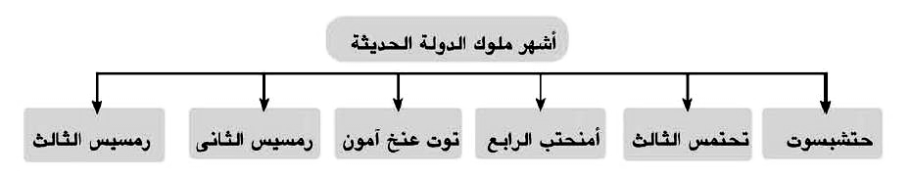
من هم أشهر ملوك الدولة الحديثة ؟

 الملكة حتشبسوت
* من أشهر نساء مصر وملكاتها وتولت الحكم لمدة تزيد عن العشرين سنة
* تميز عصر الملكة حتشبسوت بالسلام والاستقرار والعلاقات التجارية مع البلدان المجاورة لأنها لم تكن تميل إلي الحروب
ما هي خصائص عصر الملكة حتشبسوت ؟
* السلام والأمن والاستقرار . * تكوين علاقات تجارية مع الدول المجاورة .
* أرسلت رحلتيها ( بعثتيها ) التجاريتين إلي بلاد بونت لجلب البخور والعاج والأحجار الكريمة والأخشاب وجلود الأسود
* التشييد والبناء : أقامت مسلتين شاهقتين في معبد الكرنك .( تلقبت حتشبسوت بألقاب الرجال ولبست ملابسهم)
 الملك تحتمس الثالث
بم تفسر : كان الملك تحتمس الثالث من أقدر الملوك في مجال الحرب والإدارة .
في مجال الحرب : كان قائدا ً حربيا ً عظيما وصاحب عقلية عسكرية ممتازة .
* أقام أقدم إمبراطورية في التاريخ .
إمبراطورية : هي دولة كبيرة مترامية الأطراف تسيطر علي أراضي وشعوب متعددة بفضل قوتها العسكرية والاقتصادية .
* قام ﺒ 16 حملة عسكرية وطد بها نفوذ مصر في كل من فلسطين وسوريا .
* ثبت حكم مصر في بلاد النوبة .
* قسم الجيش إلي قلب وجناحين كما أخترع حرب المفاجأة ( المداهمة ، والاستباقية ) .
* أنشأ أسطولا ً قويا ً فرض به سيطرته علي جزر البحر المتوسط وساحل فينيقيا ( لبنان حاليا ً ) .
* انتصر علي أمير قادش في معركة مجدو .
في مجال الإدارة :
* قام بإحضار أبناء الأقاليم الأسيوية ليعلمهم في مصر حتي يشبوا علي الولاء والطاعة لمصر .
* كسب الأمراء الأسيويين مما ساعد علي تماسك إمبراطوريته ونشر الثقافة المصرية في بلادهم .
 الملك أمنحتب الرابع ( أخناتون )
* تولي عرش مصر بعد وفاة أبيه أمنحتب الثالث وكان عمره 16 سنة وتزوج من الملكة نفرتيتي .
بم تفسر : اختلفت اهتمامات الملك أمنحتب الرابع عن بقية ملوك مصر الذين سبقوه .
لأنه اهتم بأمور الدين والعبادة ( أول من قام بثورة دينية في تاريخ البشرية )
أكمل العبارة التالية :
* نادي الملك أمنحتب الرابع بعبادة إله واحد هو أتون ورمز له بقرص الشمس وغير أسمه إلي أخناتون .
* قام ببناء عاصمة جديدة سماها أخيتاتون . بم تفسر ...؟  حتي تكون مقرا ً لعبادة الإله أتون .
هل قدر لهذه الديانة البقاء ؟
* سرعان ما ثار عليه كهنة الإله أمون والآلهة الأخرى .
* لم يقدر لهذه الديانة أن تستمر حيث انتهت بوفاة صاحبها بم تفسر ...؟  لأنها كانت مرتبطة بوجوده .
 الملك توت عنخ أمون
* تعني كلمة توت عنخ أمون ( الصورة الحية للإله أمون )
* خلف أخناتون في حكم البلاد .
ما النتائج المترتبة علي : تولي توت عنخ أمون حكم مصر ؟
* انهي عبادة الإله أتون وأعاد عبادة الإله آمون وأعاد عاصمة البلاد إلي طيبة مرة أخري .
أكمل : تعود شهرة توت عنخ آمون إلي مقبرته التي تم اكتشافها كاملة عام 1922 م ، والتي تدل محتوياتها علي عظمة الفن المصري القديم الذي بهر العالم كله .
 الملك رمسيس الثاني
* أشهر ملوك الأسرة التاسعة عشرة .
ما هي أهم أعمال الملك رمسيس الثاني الخارجية ؟
* عمل علي إعادة النفوذ المصري علي بلاد الشام الذي قل بعد ثورة أخناتون الدينية .
* خاض معارك ضد الحيثيين استمرت خمسة عشر عاما أشهرها معركة قادش والتي انتهت بانتصاره عليهم ، مما اضطر ملك الحيثيين إلي عقد معاهدة سلام نصت علي :
 وقف الحرب بين الطرفين .  إعادة العلاقات الودية .  مساعدة كل طرف للأخر في حالة الحرب .
المعاهدة : اتفاق بين طرفين أو أكثر لتنظيم العلاقات بينهم .

خلى بالك
المعاهدة التي تمت بين رمسيس الثاني وملك الحيثيين أول معاهدة سلام في التاريخ
وكانت من منطلق قوته العسكرية .

ما هي أهم أعمال رمسيس الثاني الداخلية ( الأعمال العمرانية ) ؟
* شيد ست معابد أشهرها معبدا أبو سمبل ، والتي حمتهما هيئة اليونسكو من مياه السد العالي .
* أتم بهو الأعمدة بمعبد الكرنك ، وأقام عددا ً من المسلات مازالت إحداها بالأقصر والأخرى في باريس ( عاصمة فرنسا )
اليونسكو : هيئة من الهيئات التابعة لمنظمة الأمم المتحدة وهي مسئولة عن التربية والعلوم والثقافة .
⓿ الملك رمسيس الثالث
المؤسس الحقيقي للأسرة العشرين .
بم تفسر : الملك رمسيس الثالث هو أخر الفراعنة العظام .
لأنه أزال عن مصر خطرا ً لا يقل شدة عن خطر الهكسوس حيث :
 نجح في هزيمة شعوب البحر المتوسط التي هاجمت مصر بريا ً عند رفح ، وبحريا ً عند مصب نهر النيل الغربي .
 تصدي لقوات الليبيين الذين هاجموا حدود مصر الغربية وانتصر عليهم عند وادي النطرون .
بم تفسر : ضعف وسقوط الدولة الحديثة .
* بعد موت رمسيس الثالث خلفه ملوك ضعاف ، ازداد نفوذ الكهنة حتي أغتصب أحدهم العرش وانتهي عصر الدولة الحديثة
عصر الاضمحلال الثالث ( العصر المتأخر ) الأسرات 21 : 30
بم تفسر : يُطلق العصر المتأخر علي الفترة التي أعقبت سقوط الدولة الحديثة .
حيث سادت البلاد حالة من الضعف والفوضى عرضتها للأطماع الخارجية وخضوعها للنفوذ الأجنبي .
* لم تكن كلها فترة من الضعف ولكن استردت مصر قوتها في عهد الملك إبسماتيك الأول والملك نخاو .
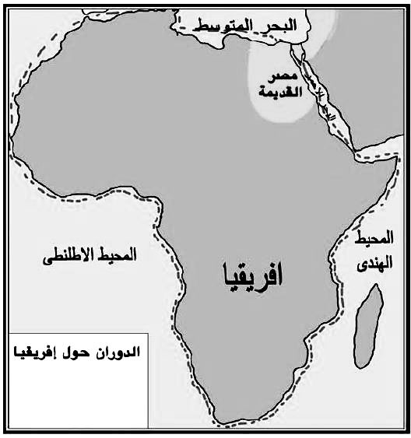
الملك أبسماتيك الأول
* كان أميرا ً لمدينة سايس ، وأسس الأسرة السادسة والعشرين .
* استرد لمصر حريتها واستقلالها وقوتها الاقتصادية فعمل علي :
 تكوين جيش قوي نجح في طرد الأشوريين من مصر .
 ضم إقليم منف .
 تنمية التجارة مع المدن الفينيقية .
الملك نخاو
* خلف إبسماتيك في الحكم حيث أكمل مسيرة التقدم في البلاد فقام ﺒ :
 أعادة حفر قناة سيزوستريس .
 إرسال بعثة من الفينيقيين للدوران حول أفريقيا استغرقت ثلاث سنوات .
نهاية الحكم الفرعوني :
* سرعان ما انهارت تلك النهضة عندما غزا الفرس مصر عام 525 ق.م وقضوا علي الأسرة السادسة والعشرين
واستمروا يحكمون البلاد حتي الأسرة الثلاثين .
* ثم تعاقب علي حكم مصر كل من اليونانيين ثم البطالمة ثم الرومان حتي جاء الفتح الإسلامي وخلصهم من يد الرومان
عام 641 م ( فُتحت مصر علي يد عمرو بن العاص )

أسئلة وتدريبات
فكر
وجاوب
بم تفسر ....؟
- يطلق علي عصر الدولة الحديثة عصر المجد الحربي . (7) ثورة أخناتون الدينية .
- كان تحتمس الثالث يأتي بأبناء الأقاليم الآسيوية الي مصر. (8) ثورة كهنة آمون ضد اخناتون .
- لم يهتم أمنتحتب الرابع بأمور السياسة والحرب . (9) اهتمام إبسماتيك بتكوين جيش قوي .
- أرسلت حتشبسوت رحلات تجارية الي بلاد بونت . (10) تميز عهد الملكة حتشبسوت بالرخاء والأمن .
- كان تحتمس الثالث قائدا عسكريا بارعا . (11) شهرة الملك توت عنخ آمون .
- لم يقدر لديانة أخناتون الاستمرار . (12) كان تحتمس الثالث اداريا بارعا .
ما النتائج المترتبة علي ....؟
- رحلات الملكة حتشبسوت الي بلاد بونت . (5) ثورة اخناتون الدينية .
- معركة مجدو . (6) غزو الفرس لمصر 525 ق. م .
- اكتشاف مقبرة توت عنخ آمون . (7) تكوين أبسماتيك جيش قوي .
- حملات تحتمس الثالث الي فلسطين وسوريا . (8) معاهدة السلام بين رمسيس الثاني وملك الحيثيين .
لمن تنسب الأعمال التالية ....؟
- هو المؤسس الحقيقي للأسرة العشرين وآخر الفراعنة العظام .
- أمير مدينة سايس الذي استرد لمصر حريتها واستقلالها .
- الرحلات التجارية الي بلاد بونت . (8) حقق الانتصار في معركة مجدو .
- بناء مسلتين شاهقتين في معبد الكرنك . (9) نقل العاصمة من طيبة الي أخيتاتون .
- أعاد العاصمة الي طيبة مرة أخري . (10) ثبت الحكم المصري في بلاد النوبة .
- أول من قام بثورة دينية . (11) فتح مصر وخلصها من الرومان .
- طرد الآشوريين من مصر. (12) هزم الليبيين عند وادي النطرون .
ضع كلمة ( صح ) أو كلمة ( خطأ ) أمام العبارات التالية :
- يطلق علي عصر الدولة الحديثة عصر الرخاء الاقتصادي . ( )
- امتد عصر الدولة الحديثة من الأسرة 30:18 . ( )
- كانت الملكة حتشبسوت تميل الي الحروب . ( )
- كانت رحلات حتشبسوت الي بلاد الرافدين . ( )
- تلقبت حتشبسوت بألقاب الرجال ولبست ملابسهم . ( )
- أقام رمسيس الثاني أقدم امبراطورية عرفها التاريخ . ( )
- انتصر تحتمس الثالث في معركة مجدو. ( )
- أول من قام بثورة دينية هو الملك توت عنخ آمون . ( )
- اتخذ الملك أمنحتب الرابع من طيبة عاصمة له . ( )
- رحب كهنة آمون بثورة إخناتون الدينية . ( )
- أعاد توت عنخ آمون العاصمة الي طيبة . ( )
- اكتشفت مقبرة توت عنخ آمون عام 1922م . ( )

الوحدة الخامسة : مصر الحضارة
مظاهر الحضارة المصرية القديمة
الدرس الأول : الحياة السياسية

المقصود بالحضارة : هي كل ما أنتجه عقل الإنسان سواء كان ماديا ً أو أدبيا ً .
العوامل التي ساعدت علي قيام الحضارة المصرية القديمة ؟
أولا : ً العوامل الطبيعية :
 نهر النيل : مصدر الخير حيث علم المصريين القدماء زراعة الأرض وتعميرها.
 الموقع : ساعد موقع مصر الممتاز علي تقدم تجارتها .
 المناخ : يتميز مناخ مصر بالاعتدال .
 وفرة الموارد الطبيعية : حيث مُلئت صحاري مصر بشتي الكنوز من ألوان الصخور والمعادن .
ثانياً : العوامل البشرية :
قامت الحضارة المصرية بفضل إنسان محبا ً لوطنه استطاع أن يستغل كل ما هيأه الله له في قيام حضارة عظيمة
* تمثلت مظاهر الحضارة المصرية القديمة وتقدمها في سائر المجالات فيما يلي :

عرف الحياة السياسية
هي نظام الحكم والسلطات المختلفة الموجودة في هذا المجتمع لإدارة شئونه والعلاقة التي تربط بين الحكام وأفراد هذا المجتمع
أولا ً : عناصر الحكم في مصر الفرعونية
 فرعون ( الملك ) :
كلمة فرعون مشتقة من كلمة ( برعو ) وتعني البيت الكبير ( القصر الذي يعيش فيه الملك )
بم تفسر : أطلق المصريون علي الفرعون ( الملك المقدس )
لأنه كان في نظرهم هو أبن الإله وصاحب النفوذ المطلق والسلطات المطلقة .
ويجب علي كل الناس طاعته فهو رمز وحدة البلاد لأنه يجمع في يده كل السلطات الدنيوية .
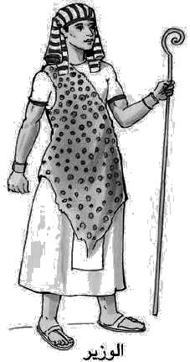
ما النتائج المترتبة علي : تمتع الملك بفكرة الحق المقدس
جمع الملك في يده كل السلطات الدنيوية التي تمكنه من القيام بمهامه المتعددة .
ما هي الواجبات المفروضة علي الملك ؟
 قيادة الجيش للدفاع عن البلاد وصد المعتدين .
 إقامة العدل بين الناس وتأمين وسائل الحياة الكريمة لهم .
* من الصفات التي يجب أن يتصف بها الحاكم صفة الحق
 الوزير :
بم تفسر : قيام الملك بتعين وزيرا ُ له
بسبب زيادة مسئوليات الملك وأصبح من الصعب عليه أن يشرف علي شئون البلاد فاتخذ
وزيرا ً له يعاونه في تنظيم شئون البلاد المختلفة.
* نظرا ً لأهمية منصب الوزير كان فرعون يسنده إلي أحد أبناءه ، أو أحد أفراد الأسرة المالكة .
الصفات الواجب توافرها في من يتولي منصب الوزير
 السيرة الحسنة  العدل  الحكمة  العلم
 الخلق الطيب ⓿ الخبرة الواسعة ❶ حُسن تصريف الأمور
 حكام الأقاليم
منصب حاكم الإقليم يشبه منصب المحافظ حاليا ً .

متي بدأ ظهور منصب حاكم الإقليم ؟
قبل تحقيق وحدة البلاد : عرفت مصر وجود نظام الإدارة المحلية حيث كان لكل إقليم حاكم مستقل .
بعد تحقيق وحدة البلاد : أصبح حكام الأقاليم يُعينون بواسطة الملك ، ويخضعون لإشراف الوزير ، ويتبعهم عدد من الموظفين
مهام حكام الأقاليم (ما هي أهمية وظيفة حاكم الإقليم )
ينوبون عن الملك في إدارة الأقاليم من حيث :  حفر الترع  خزن الغلال حفظ الأمن .
 الإدارة المركزية والمصالح الحكومية
* كان الوزير يرأس الإدارة المركزية ويعاونه في عمله عدد من كبار الموظفين هم رؤساء الإدارات العامة وهي :
إدارة الوثائق الملكيـــــــة : تختص بالأوامر والمراسيم الملكية الخاصة بتعيين الوزراء وكبار الموظفين .
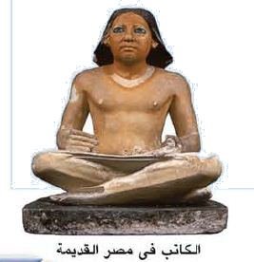
إدارة النسخ والمحفوظات : تختص بحفظ المحفوظات الأصلية .
إدارة الحقــــــــــــــــــول : تهتم بكل شئون الزراعة .
إدارة الخزانـــــــــــــــــة : تختص بالحفاظ علي موارد الدولة المالية .
إدارة القضــــــــــــــــــاء : تُشرف علي المحاكم التي تحكم بين الناس .
* كان يعمل في هذه الإدارات عدد من الكُتاب وكان اختيارهم يتم من بين المتعلمين .
بم تفسر : أهمية وظيفة الكاتب
* كان ينظر إليهم نظرة احترام وتقدير .
* النابغين منهم كانوا يرقون إلي المناصب العليا في الدولة ومنها :
 حاكم الإقليم  مدير إدارة  أمين الملك
ثانيا ً : الجيش والأسطول فى مصر الفرعونية
1) الجيش ( أداة لتحقيق السلام )
بم تفسر : لم يكن المصريون القدماء دعاة حرب أبدا ً
* لأنهم شعب يفضل الحياة الهادئة التي تسمح له بأن يتمتع بثمرة عمله .
* لم يكن في حياتهم ما يدفعهم للقتال فقد وهبهم الله تعالي النيل والجنان الخضراء علي ضفافه ، فكانت حياتهم مستقرة .
متي يفكر المصريين في القتال ؟
عندما طمع المعتدين في ثروات البلاد وخيراتها هب المصريون القدماء يحملون السلاح ليدافعوا عن وطنهم .
أكمل :
* يُعد الجيش هو خط الدفاع الأول عن وطنك مصر .
* نشأ أول جيش نظامي في عصر الدولة الحديثة .
بم تفسر : اهتمام المصريين القدماء بتكوين جيش نظامي ( أهمية الجيش )
 تأمين حدود البلاد من الأخطار الخارجية .
 تحرير البلاد من المعتدين الغزاة .
 تكوين إمبراطورية واسعة شملت كلا ً من مصر ، بلاد الشام ، بلاد الرافدين .
أسلحة الجيش المصري القديم
الرمح  الدرع  الخنجر  الأقواس والسهام  العجلات الحربية ( نقلوها عن الهكسوس ) .
أهم ابتكارات المصريين القدماء في تنظيم الجيش
أقاموا القلاع والحصون ، قسموا الجيش إلي فيالق وقلب وجناحين ، اخترعوا حرب المفاجأة والالتفاف حول العدو .
بم تفسر: ارتداء الجنود المصريين الملابس القصيرة
حتي تسهل لهم حرية الحركة أثناء القتال .
2) الأسطول
بم تفسر : قام المصريين بتكوين أسطول قوي
 ليدافع عن سواحل مصر  لصد المعتدين القادمين من جهة البحر .
ما النتائج المترتبة علي : تكوين أسطول بحري قوي في مصر القديمة ؟ مع ذكر مثال علي ذالك
ترتب علي ذالك أن تصدي للمعتدين القادمين من جهة البحر .
في عهد الملك رمسيس الثالث :
دارت بعض المعارك البحرية بينه وبين شعوب البحر المتوسط عندما حاولت الدخول إلي مصر واستطاع أن يتصدي لهم .

أسئلة وتدريبات
فكر قبل
أن تجيب
بــم تفســر ...؟
- اهتمام المصريين القدماء بإنشاء الجيش فى الدولة الحديثة .
- لم يكن لمصر جيش نظامى فى الدولة القديمة .
- كان الوزير يتم إختياره وفق شروط معينة .
- إنشاء المصريون القدماء للقلاع والحصون . (6) أهمية وظيفة الكاتب .
- تقديس المصريين للفرعون . (7) إتخاذ الفرعون وزيراً له .

أكمل العبارات التالية :
- إحتاجت الإدارات المركزية إلى فئة من ...................
- من صفات الوزير ....................... و ......................... و ............................
- كانت وظيفة ....................... تفوق معظم الوظائف و المهن الأخرى حيث تصل به للمناصب.................
- يقابل منصب حاكم الأقاليم حالياً منصب .............................
- أطلق المصريون القدماء على الملك أسم ............................
- كان يتم إختيار الوزير من أبناء.......................... أو ........................
- عندما إزدادت مهام وأعباء الملك إختار له .................
- الأوامر والمراسم الملكية الخاصة تسمي....................
ضع كلمة ( صح ) أو كلمة ( خطأ ) أمام العبارات التالية :
- كان الفرعون يعين الوزير . ( )
- اقتبس المصريين القدماء العجلات الحربية من الفرس . ( )
- بدأ إنشاء جيش نظامي لمصر في الدولة القديمة . ( )
- المصريين القدماء أول من قسم الجيش إلى فرق . ( )
- اعتقد المصريون القدماء ان الفرعون إبن الإله . ( )
ما النتائج المترتبة علي ....؟
- جريان نهر النيل علي أرض مصر .
- وجود جيش قوي لمصر في عصر الدولة الحديثة .
- تكوين القدماء المصريين للأسطول الحربي .
- لبس الجنود في الجيش المصري القديم ملابس قصيرة .
- أهمية وظيفة الكاتب .

الدرس الثانى : الحياة الدينية

المقصود بالحياة الدينية :هي مجموعة المعتقدات والشعائر والطقوس التي كان يؤديها المصري القديم داخل أو خارج المعابد .
خصائص الحياة الدينية في مصر القديمة
* تعدد الآلهة * الاعتقاد في البعث والخلود * الاعتقاد في الثواب والعقاب * السمو إلى الوحدانية
تعدد الآلهة
بم تفسر : تعددت الآلهة عند المصرين القدماء
بسبب انقسام مصر إلي عدة أقاليم قبل توحيدهم علي يد الملك مينا ، فكان لكل إقليم معبودة الخاص به تقدم له القرابين ، وتصنع له التماثيل وتقام له المعابد ، ويلتفون حوله في الأعياد .
بم تفسر : رحب الملوك في مصر بتعدد الآلهة
حتي لا تترك السلطة الدينية في يد كهنة إله واحد يمكن أن ينافسوهم في الثراء والسلطان .
ماذا كان يحدث إذا ارتفعت شأن مدينة أو إقليم ؟
عندما كان يعظم شأن أي مدينة أو إقليم أو دولة كان يعظم شأن الإله الذي تعبده ويسود علي بقية الآلهة الأخرى .
* انتشرت عبادة الإله رع فى عصر ا لدولة القديمة ، والإله أوزيريس في عصر الدولة الوسطي ، الإله أمون في عصر الدولة الحديثة
الاعتقاد فى البعث والخلود
ما النتائج المترتبة علي : اعتقاد المصريون القدماء في وجود حياة أخرى
أدى ذلك إلى  حفظ جثث موتاهم عن طريق التحنيط .
 دفن موتاهم في قبور حصينة شيدوها في الصحراء حيث يسود الجفاف .
تزويد المقابر بكل ما يحتاج إليه الميت من طعام وشراب وأدوات ليستعين بها بعد البعث .
الاعتقاد فى الثواب والعقاب
اعتقد المصريون القدماء بأن الروح سوف تتعرض للحساب بعد الموت حيث يقف الميت أمام محكمة تتكون من 42 قاضيا ً
يمثلون أقاليم مصر برئاسة إله ألموتي " أوزيريس " ويقوم الشخص الميت بسرد أعماله الحسنة ويتبرأ من أعماله السيئة ،
ثم يوضع قلب المتوفى في إحدي كفتي الميزان وفي الكفة الاخري توضع ريشة تمثل الإلهة معات " إلهة الحق والصدق "
* إذا خفت موازينــــه كان بريء فيكون مصيره الجنة ، إذا رجحت موازينه كان شرير فيكون مصيره عذاب الجحيم .
حيث يوجد في ساحة القضاء حيوان مفترس يمزق أجساد الكافرين .
* كان لعقيدة الثواب والعقاب اثر في سلوك الإنسان المصري حيث حرص علي فعل الخير والابتعاد عن الشر ، ويتضح ذالك في قصة أوزيريس
السمو إلي الوحدانية
التوحيد : البُعد عن تعدد الآلهة والإيمان بإله واحد لا إله غيره .
أول من نادي بعبادة اله واحد الملك أمنحتب الرابع
أكمل : نادي أمنحتب الرابع بعبادة إله واحد هو أتون ورمز له بقرص الشمس الذي يرسل أشعته فيحمل النور والحياة
تعني كلمة أخناتون المخلص للإله أتون .
ما النتائج المترتبة علي : اعتقاد الملك أمنحتب الرابع بعبادة إله واحد
غير أسمه من أمنحتب الرابع إلي أخناتون ، أنشأ عاصمة جديدة سماها أخيتاتون وشيد بها المعابد المفتوحة للسماء .

بــم تفســر ....؟
أسئلة وتدريبات
فكر قبل
أن تجيب
- رحب الملوك الفراعنة منذ فجر التاريخ بتعدد الآلهة .
- وضع المصريين القدماء الطعام والشراب في المقابر.
- بناء إخناتون معابد مفتوحة للسماء في مدينة أخيتاتون .
- لم تستمر مدينة طيبة عاصمة في عصر إخناتون .
- تعدد الآلهة عند القدماء المصريين .

أكمل العبارات التالية :
- اتخذت الدولة القديمة ..................... معبودا لها .
- تميزت الحياة الدينية بعدة خصائص منها الاتجاه نحو ................. والاعتقاد في ....................... بعد الموت
- نادى ........................ بفكرة الوحدانية ودعا إلى عبادة الإله .......................
- كان يوضع ............الميت في إحدى كفتي ميزان العدالة وتوضع .............. تمثل الآلهة معات في الكفةالأخري.
- إنتشرت عبادة الإله ....................في عصر الدولة الحديثة .
- رمز إخناتون للإله أتون بـ......................
- يرأس محكمة الأخرة الإله....................... الذي يعتبر إلهاً للـ.............
- لدفن المصريين القدماء موتاهم في قبور حصينة بنوا لهم ......................... شيدوها في قلب........................
- إلهة الحق والصدق كانت تسمي ......................

ما النتائج المترتبة علي ....؟
- اعتقاد المصري القديم بالبعث والخلود .
- تعدد الأقاليم في مصر الفرعونية .
- ازدياد نفوذ الكهنة في بعض الأحيان .
- إذا ثبت ان الميت أمام محكمة الأخرة كان شريراً .

ضع كلمة ( صح ) أو كلمة ( خطأ ) أمام العبارات التالية :
- ثار كهنة الإله آتون على إخناتون . ( )
- دفن المصريين القدماء موتاهم في قبور حصينة . ( )
- حرص المصري القديم على دفن موتاهم في الدلتا بكثرة . ( )
- في عهد إخناتون بدأ عبادة الإله رع . ( )
- اعتقد المصريين القدماء بالحساب بعد الموت . ( )
- إخناتون تعني الرافض لآتون . ( )
- انتشرت عبادة الإله بتاح في زمن الدولة الوسطى . ( )
- كانت محكمة الآخرة برئاسة الإله آمون ملك الآلهة . ( )
- امنحتب الرابع أول من دعا للتوحيد في العبادة . ( )

الدرس الثالث : الحياة الاقتصادية

الحياة الاقتصادية : هى مجموعة الأنشطة البشرية التي كان يمارسها المصريون القدماء عبر العصور .
ما هي العوامل التي ساعدت علي نشاط الحياة الاقتصادية في مصر الفرعونية ؟
وهب الله مصر طبيعة غنية بمواردها حيث :
* يجري فيها نيل فياض أخصب أرضها وملأها بالخيرات . * الصحاري الشاسعة التي مُلئت بشتي ألوان الصخور والمعادن .
 الزراعة
يُعتبر نهر النيل من أهم العوامل التي ساعدت علي قيام الزراعة في مصر فقد استطاع المصري القديم الاستفادة من مياه النيل
عن طريق : * حفر القنوات وشق الترع وإنشاء الجسور لتنظيم الانتفاع بمياهه .
* إقامة المقاييس لمراقبة مياه نهر النيل .
* إقامة السدود لحجز المياه وتخزينها .
الفصول الزراعة : قسم المصري القديم السنة إلي ثلاث فصول علي أساس مواسم الزراعة وهي بالترتيب :

الفصل | من | إلى | وفيه
فصل الفيضان | منتصف يونيه | منتصف أكتوبر | تغمر مياه الفيضان الأرض
فصل البذر | منتصف أكتوبر | منتصف فبراير | يبذر الفلاحون البذور في الأرض
فصل الحصاد | منتصف فبراير | منتصف يونيه | يتم حصد المحصول بعد نضجه
أهم المحاصيل الزراعية التى زرعها المصرى القديم
* الحبـــــــوب : كالقمح والشعير . * الخضروات : كالبصل والثوم .
* البقـــــــــول : كالعدس والحمص . * الفاكهــــــــة : كالعنب والبلح .
الأدوات التي أستخدمها المصري القديم في الزراعة
* الفأس : تقليب التربة الزراعية . * المنجل : قطع المحاصيل * الشادوف : رفع المياه إلي الأرض المرتفعة لريها
 الصناعة
الصناعة : هي تحويل المواد الخام الزراعية والحيوانية والمعدنية من صورة إلي صورة أخري .
بم تفسر : تنوع الصناعات في المجتمع المصري القديم
تنوعت الصناعات المصرية القديمة بتنوع خامات البيئة المصرية .
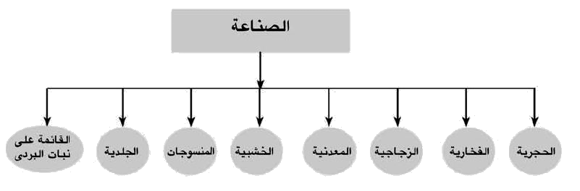

الصناعات الحجرية : تُعد أقدم صناعة عمل بها المصرى القديم حيث صنع من الحجر السلاح والأدوات والأوعية .
الصناعات الفخارية : أبدع المصري القديم فى صناعة الأواني الفخارية حيث نقش عليها الرسوم والمناظر الجميلة .
الصناعات الزجاجية : يُعد المصريون القدماء أول الشعوب التي صنعت الزجاج من رمال الصحراء .
الصناعات المعدنية : صنع المصري القديم من المعادن الأواني والأسلحة وأدوات الزينة والحُلي والأباريق والمرايا .
صناعة المنسوجات : صنع المصري ملابسه من الكتان ، وكانت المرأة تقوم بعملية الغزل والنسيج مستخدمة الأنوال اليدوية
الصناعات الجلدية : قام المصري القديم بدبغ الجلود وصبغها وصنع منها أغطية المقاعد والوسائد والنعال والسيور .
الصناعات الخشبية : اعتمد المصري القديم في الصناعات الخشبية علي الأخشاب المستوردة من :
 بلاد بونت ( بلاد الصومال حاليا )  وبلاد النوبة ً  وبلاد فينيقيا ( لبنان حاليا ً)
* صنع منها الأبواب والتوابيت والأثاث والمقاعد والصناديق .
الصناعات القائمة علي نبات البردي : صنع المصري القديم من نبات البردي الورق والسلال والحصير والحبال والقوارب .
 التجارة
أشتغل المصري القديم بالتجارة ، فعرف في البداية نظام المقايضة ، ثم عرف عقود البيع والشراء والسجلات والإيصالات .
المقصود بالمقايضة : هي تبادل سلعة بسلعة أخري .
ما هي وسيلة نقل البضائع في مصر القديمة ؟
* نهر النيل : مستخدما ً القوارب المصنوعة من أعواد البردي . * الطرق البرية: مستخدما ً الدواب مثل الخيول .
أنواع التجارة في مصر القديمة
التجارة الداخلية :هي حركة البيع والشراء التي تتم بين القري والمدن المصرية .
* كان النيل هو شريان المواصلات الأول في نقل البضائع من مدينة إلي أخري .
التجارة الخارجية :هي حركة البيع والشراء التي تتم بين مصر ودول العالم الاخري
* نشطت حركة التجارة الخارجية حيث كونت مصر علاقات تجارية مع كل من :بلاد فينيقيا وبلاد بونت وبلاد النوبة .
* كانت تتم عن طريق البحرين الأحمر والمتوسط .
بم تفسر : أقامت الملكة حتشبسوت علاقات تجارية قوية مع بلاد بونت ؟
لجلب الأخشاب والبخور والجلود والعاج من هناك عن طريق السفن التي كانت تبحر عبر البحرين الأحمر والمتوسط ،
لأحظ أن بعد حفر قناة سيزوستريس أصبحت الطرق الملاحية مفتوحة أمام السفن المصرية لتجوب البحرين .
وأصبحت مصر أول دولة يمكن أن توصف بأنها سيدة التجارة في تاريخ العالم .

بم تفسر ....؟
أسئلة وتدريبات
فكر قبل
أن تجيب
- قام المصريين القدماء بإنشاء المقاييس على النيل .
- أهمية نهر النيل فى الحياة الزراعية .
- أهمية نبات البردى فى مصر القديمة .
- إستخدام المصريون القدماء للشادوف .
- اهتمام المصريون القدماء بإنشاء السدود .
- ازدهار التجارة الخارجية في مصر القديمة .

أكمل العبارات التالية بالكلمات المناسبة :
- أول شعب صنع الزجاج من الرمال هم ............
- أستخدم المصرى القديم نبات البردى فى صناعة 0.................... , ......................
- أستخدم المصرى القديم أدوات الزراعة مثل .................... , ..................... , .........................
- التجارة الداخلية هى حركة .................................... بين القرى والمدن .
- إهتم المصري القديم بشئون الري فقام بمراقبة.................. وحفر................ وقياس ....................
- استغل المصري القديم الصلصال في صناعة .................... وإستخدم .................. لتقليب التربة
- وصلت السفن المصرية محملة بالبضائع الي بلاد بونت عبر البحر .........................

ما المقصود بكل من ...؟
- المقايضة : ..........................................................................................................................
- فصل الفيضان: ...................................................................................................................
- التجارة الخارجية :................................................................................................................
- التجارة الداخلية : ...............................................................................................................
- بلاد بونت : .......................................................................................................................
- فصل الحصاد: ....................................................................................................................
- بلاد فينيقيا : ...................................................................................................................

ضع كلمة ( صح ) أو كلمة ( خطأ ) أمام العبارات التالية مع ذكر السبب.
- كانت الأرض تزرع مرة واحدة فى مصر القديمة . ( )
- تعد الصناعات الحجرية اقدم الصناعات المصرية. ( )
- يبدأ فصل البذر من منتصف يوليو الي منتصف أكتوبر . ( )
- قسم المصري القديم السنة الي ثلاث فصول زراعية . ( )
- استخدم المصري القديم الرمال في صناعة الأواني الفخارية. ( )

اختر الإجابة الصحيحة مما بين القوسين :
- كانت جميع الأراضى الزراعية ملكاً لــ .................. ( فرعون - الوزير - الكاهن - الشعب )
- صنع المصرى القديم نعاله من ........... ( الورق - الجلد - الكتان - الخزف )
- استخدم المصرى القديم .......... فى صناعة الأواى الفخارية (الحديد - المرمر - الصلصال - البرونز )
- استخدم قدماء المصريين خشب ......... فى صناعة السفن ( الأرز - الأبنوس - السنط - الصفصاف )
- قامت صناعة النسيج فى مصر القديمة على................ ( القطن - الكتان - الحرير - الصوف )

ما النتائج المترتبة علي :
- اهتمام المصري القديم بمراقبة نهر النيل .
- وفرة الرمال في الصحاري المصرية .
- وفرة نبات البردي عند المصريين القدماء .
- حفر قناة سيزوستريس .

